Ejercicios para resolver el problema # 1 de la Conferencia
Seleccione la respuesta que considere correcta:
a) ___ La pérdida de las sub modalidades de tacto fino, presión, vibración y
propiocepción se debe a la lesión del :
1. Sistema dorsal-lemniscal
2. Sistema anterolateral
3. Sistema trigeminal
b) ___ Cuando se afectan los miembros inferiores es porque la lesión es en :
1. La corteza cerebral
2. La médula oblongada
3. La médula espinal
c) ___ Si Ud. seleccionó la médula espinal especifique a qué nivel:
1. Nivel cervical
2. Nivel torácico
3. Nivel lumbar
d)___ Si el paciente perdió la sensibilidad en ambos lados del cuerpo
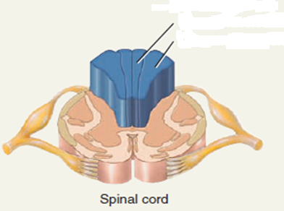
el lugar especifico de la médula espinal es:
1. Ambos cordones anteriores
2. Ambos cordones laterales
3. Ambos cordones posteriores
La imagen le sugiere
Ejercicios para resolver el problema # 2 de la Conferencia
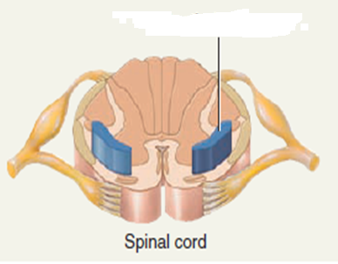
Seleccione la respuesta que considere correcta:
a) ___ Si la lesión es en los cordones anteriores y
laterales de la médula espinal se afecta el:
1. Sistema dorsal-lemniscal
2. Sistema anterolateral
3. Sistema trigeminal
b)___ Las modalidades afectadas son :
1. La mecanorrecepción
2. La mecanorrecepcióny la termorrecepción
3. La mecanorrecepción, la termorrecepción y la nocicepción
c) ___ Entre las submodalidades afectadas se encuentran:
1. El tacto discriminativo y la vibración
2. El tacto y la propiocepción
3. El tacto burdo y el dolor.
d)___ Si la lesión es en médula espinal a nivel cervical derecho, la parte
del cuerpo y el lado afectado son :
1. El hemicuerpo derecho
2. El hemicuerpo izquierdo
3. Ambos miembros inferiores

